**Planteamiento del problema:**

* El programa no resuelve operaciones y guarda el resultado en las variables; además, tampoco se puede llamar el valor de determinadas variables; por ello, se procede a resolver las operaciones partiendo desde los paréntesis que están dentro de otros paréntesis.

Ejemplo:

**int e=((3+(2+4)+(3-2))*6)/(2+2*(2+1+3*12/2))**

Teniendo en cuenta esa cadena, lo que hace el programa es empezar a resolver las operaciones “2+4” y “3-2”, para luego reemplazar en la cadena principal los resultados de ambas operaciones “6” y “1”, y así con las demás operaciones.

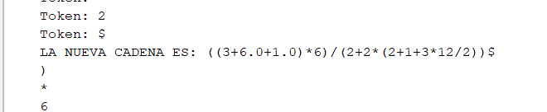

El proceso antes descrito se puede observar en la consola del NetBeans.

**Nuevas funciones:**

* Se añadió una consola y un apartado donde analiza cada parte del código lexicográficamente.

* Realiza operaciones, respetando la prioridad de la multiplicación y la división, con variables y guarda su valor en la ID antes declarada.
* El programa reconoce cuando se declara una variable entera o flotante.
* Al realizar la instrucción “escribe” devuelve el valor de la variable en la consola.
* Si se trata de establecer, modificar o llamar el valor de una variable no declarada, sale un error en la consola diciendo que dicha variable no está declarada.

* Si se declara dos veces una variable, sale un error en la consola diciendo que la variable se encuentra duplicada.

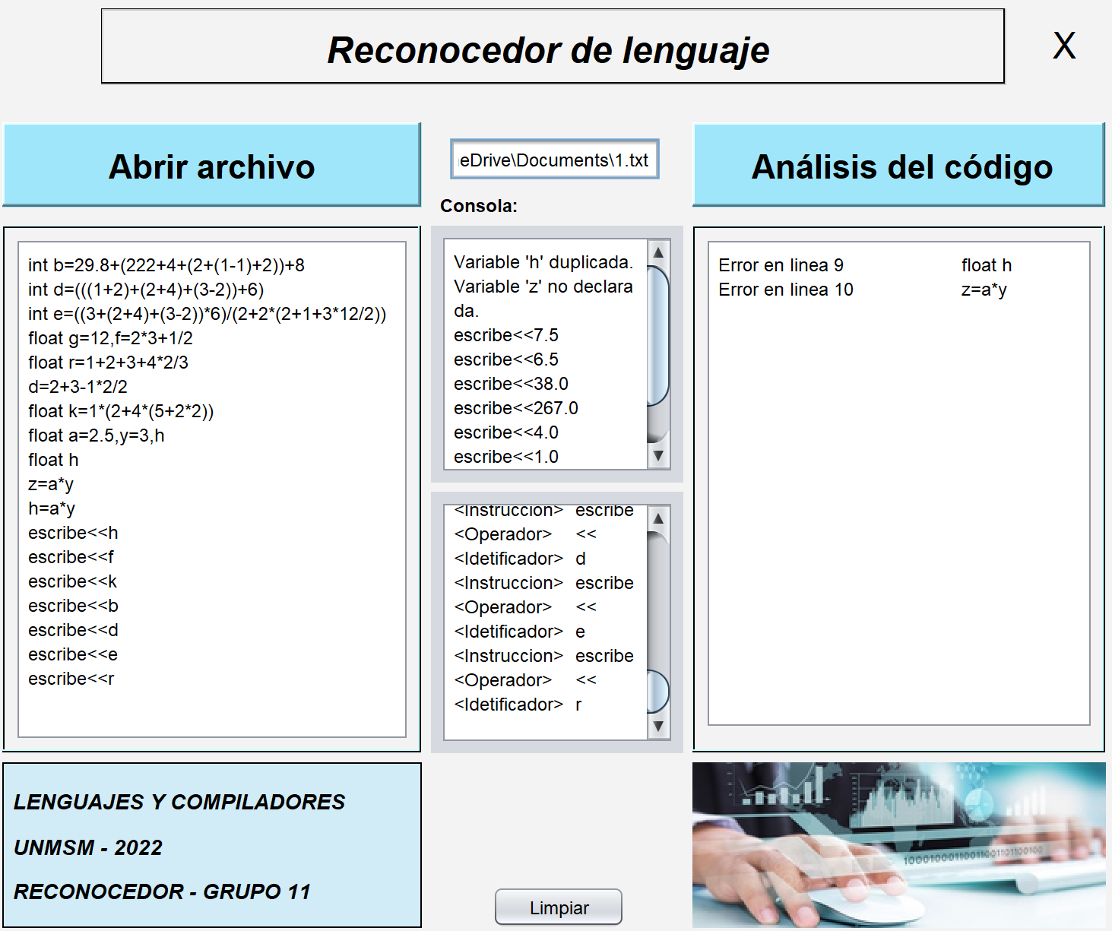

Desventajas:

* No opera ecuaciones de tipo a*-b o a*(-b).
* El frame se debe cerrar cada vez que se analiza texto para evitar fallos.